Lp. | opis | Ilość | Obrazki poglądowe | Cena jednostkowa | Wartość brutto
1. | Stolik turystyczny. Wymiary 58/x58 cm, materiał aluminium, stelaż i blat składany. Równoważny lub nie gorszy niż: MFH FOX outdoor Campin roll up | 4 | 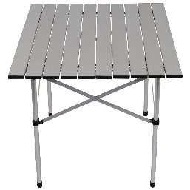
2. | Krzesła składane biurowe w kolorze czarnym. Wymiary 45x44x81 cm, materiał skóra ekologiczna. | 2 | 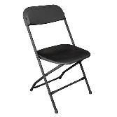
3. | Stolik składany o średnicy min. 150 cm. W zestawie obrus naciągany na nogi elastyczny W zestawie pokrowce naciągane na nogi elastyczne – Do każdego stołu po 1 zestawie pokrowców w kolorze biały, czarny, zielony, granatowy | 2
4. | lekki okrągły stół Przystosowany do użytkowania wewnątrz pomieszczeń, jak i na zewnątrz.  Przeznaczony do ciężkiego użytkowania bankietowego  Odporny na działanie czynników atmosferycznych, w tym promieniowanie UV i wilgoć  Wodoodporny blat w kolorze migdałowym, łatwy do czyszczenia. Szeroko rozstawione nogi zapewniają doskonałą stabilność  Łatwy w obsłudze i przenoszeniu  Łatwy w przechowywaniu stół sztaplowany  Gumowe nóżki niwelujące hałas i zapobiegające rysowaniu podłogi  Jakość wykonania stołów poddana ciężkim testom Wymiary blatu: fi 183 cm -Wysokość stołu: 73,3 cm. Wymiaru po złożeniu stołu: 182,9 x 5,7 cm (średnica blatu x wysokość stołu) Grubość blatu: 5,7 cm Kolor blatu: biały. Kolor ramy: szary piaskowy. Materiał blatu stołu: HDPE – polietylen o wysokiej gęstości. Materiał ramy: stal malowana proszkowo. Profil ramy owalny: 27 x 48 mm.  W zestawie pokrowce naciągane na nogi elastyczne – Do każdego stołu po 1 zestawie pokrowców w kolorze biały, czarny, zielony, granatowy | 2
5. | Stolik rozkładany wysoki o średnicy 80 cm, wys.109 cm  W zestawie obrusy naciągane na nogi elastyczne – do każdego stołu po 1 zestawie obrusów kolor biały, czarny, zielony, granatowy. | 2
6. | metalowa, polipropylenowa rama; składane, solidne nogi; system z blokadą przeciw samoczynnemu składaniu się; blat składany w połowie, z dodatkowymi uchwytami ułatwiającymi przenoszenie i transport. Podstawa stołu: składana. Wymiary: 183 x 76 x 71 Grubość blatu: 57 cm Kolor blatu: biały Kolor ramy: szary piaskowy. Materiał blatu stołu: HDPE – polietylen o wysokiej gęstości Materiał ramy: stal malowana proszkowo. Profil ramy: okrągły fi 25 mm. W zestawie pokrowce naciągane na nogi elastyczne – Do każdego stołu po 1 zestawie pokrowców w kolorze biały, czarny, zielony, granatowy | 2
7. | Niezwykle lekki stół składany  Unikalny i opatentowany system sztaplowania stołów MAGNETIC  Przystosowany do użytkowania wewnątrz pomieszczeń, jak i na zewnątrz  Odporny na działanie czynników atmosferycznych, w tym promieniowanie UV i wilgoć  Specjalny stop stali pozwolił na obniżenie wagi stołu do 10%, czyniąc go lżejszym i bardziej wytrzymałym, czyniąc go łatwiejszym w transporcie i użytkowaniu  Wodoodporny blat w kolorze białym, łatwy do czyszczenia Szeroko rozstawione nogi zapewniają doskonałą stabilność  Łatwy w obsłudze i przenoszeniu Łatwy w przechowywaniu stół sztaplowany, który dzięki nowej technologii sztaplowania MAGNETIC oszczędza dodatkowo 20% powierzchni magazynowej Gumowe nóżki niwelujące hałas i zapobiegające rysowaniu podłogi  Rogi blatu zaprojektowane dla wyjątkowej wytrzymałości na uderzenia  Jakość wykonania stołów poddana ciężkim testom młotka. Wymiary stołu: 244 x 76 x 74 cm (243,8 x 76,2 x 73,7 cm - długość blatu x szerokość blatu x wysokość stołu)  Wymiaru po złożeniu stołu: 244 x 76,2 x 5,4 cm (długość blatu x szerokość blatu x wysokość stołu)  Grubość blatu: 5,7 cm  Kolor blatu: biały  Kolor ramy: szary piaskowy  Materiał blatu stołu: HDPE – polietylen o wysokiej gęstości  Materiał ramy: stal malowana proszkowo Profil ramy: okrągły fi 28 mm. W zestawie pokrowce naciągane na nogi elastyczne – Do każdego stołu po 1 zestawie pokrowców w kolorze biały, czarny, zielony, granatowy | 2
8. | Krzesło firmy HENDI – kolor czarny lub biały . Przeznaczone do użytku na zewnątrz i wewnątrz pomieszczeń. Siedzisko i oparcie z HDPE. Konstrukcja wykonana z profili metalowych odpornych na korozję. Łatwe magazynowanie i przenoszenie. Łatwe w czyszczeniu i odporne na zabrudzenia. Max. obciążenie – 180 kg.  Wymiary (mm): 540x440x(H)840 | 50 | 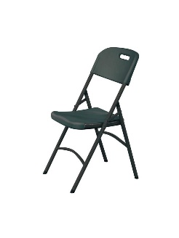
9. | Profesjonalny warsztatowy stół roboczy o wymiarach 180x 90 cm z blatem drewnianym o grubości min. 3,5 cm wykonany z profilów aluminiowych z blachy min. 2 mm, nóżki 2/3 pod blatem półki metalowej z blachy min. 1 mm dodatkowo wzmocnione, na 1/3 pod blatem szuflady w ilości 3-4 szt. Całość malowana farbami proszkowymi. Wbudowane gniazdko podwójne na blatowe. Nośność stołu min. 150 kg.  Zdjęcie poglądowe | 1 | 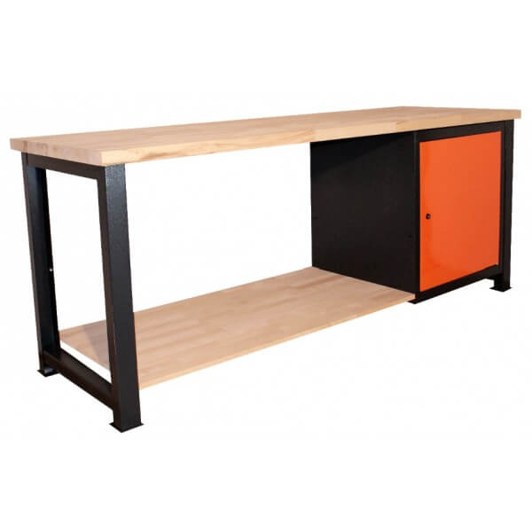

Suma brutto……………………
Podpis i pieczątka firmowa

